ROTINA DO TRABALHO PEDAGÓGICO PARA SER REALIZADA EM CASA (MII-B) - Profª CARMEN
> Data: 22/06 a 24/06 de 2020 Creche Municipal “Maria Silveira Mattos”
SEGUNDA-FEIRA | TERÇA-FEIRA | QUARTA-FEIRA | QUINTA-FEIRA | SEXTA-FEIRA
**MATERNAL II-B  *Hora da história: Um elefante se balança. – Contar para Encantar (Vídeo gravado pela PROFESSORA CARMEN) https://youtu.be/X0hxzeHK7GM  (O link será disponibilizado no grupo)  *Atividades de equilíbrio.  - Vamos precisar de papel.  Colocar um papel na cabeça da criança, pedir para ela andar, primeiro mais devagar, se estiver muito fácil peça para ela nadar mais rápido.  Para ficar mais divertido podemos fazer uma competição, com um irmão, um amigo ou com a mamãe, cada um deve colocar uma folha na cabeça e andar, vence a brincadeira quem conseguir ficar com a folha na cabeça mais tempo.  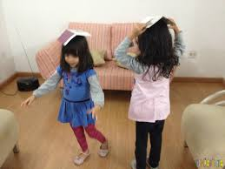 | ***MATERNAL II-B  *Hora da história: Fogo no céu. – Fafá conta. https://youtu.be/4K8BT14yUZA  (O link será disponibilizado no grupo)  *Atividade de releitura da obra: Bandeirinhas de Alfredo Volpi, um artista brasileiro.  - Pegue pedaços de papel, qualquer um que tiver em casa, pode ser de revista, jornal, papel de pão ou sulfite, ajude a criança a recortar bandeirinhas para montar o seu próprio quadro. Passe cola nas bandeirinhas e cole-as na folha, recriando seu próprio quadro.  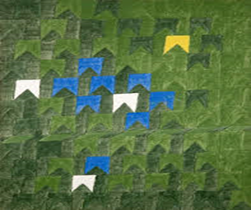 | ***MATERNAL II-B  *Música: É um tal de ploc, ploc – Banda Animaks. https://youtu.be/_DQraK78X60 (O link será disponibilizado no grupo)  *Atividade de coordenação motora fina, através do registro da música  - Pegue um pedaço de papelão ou papel, (qualquer um que tiver em casa) e desenhe mais ou menos o formato de uma panela. A criança irá fazer bolinhas com papel higiênico ou crepom e colar na panela.  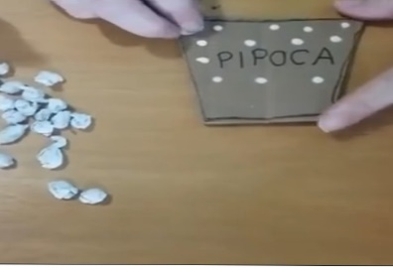
- Senhores pais, seguindo orientação da Secretaria Municipal de Educação, enviaremos atividades três vezes na semana.

